COLEGIO DEL PRADO

“INFORME DE PRACTICAS 1ER TRIMESTRE”
- APELLIDO Y NOMBRE: MORENO BIANCA
- CURSO: SEPTIMO
- AÑO:2022
- TEMA: CALES

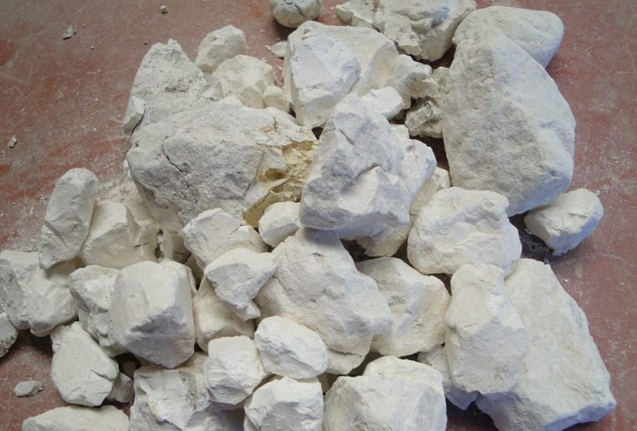
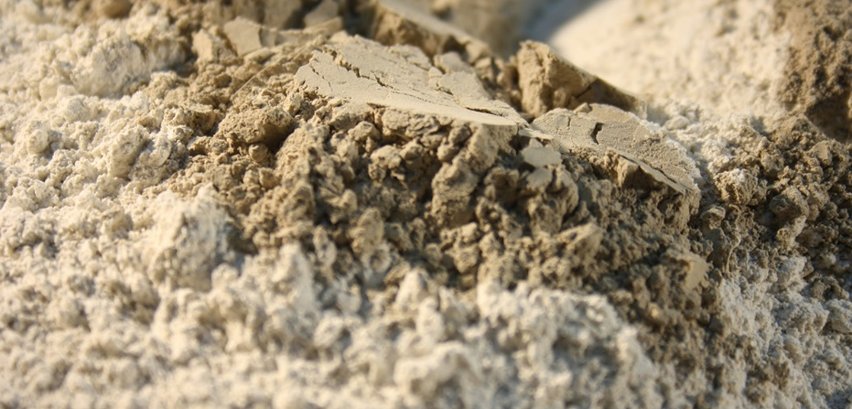

INDICE:
¿QUE ES LA CAL? 2
Cal Viva: 2
Cal hidratada: 2
Carbonato de calcio precipitado: 2
DONDE SE ENCUENTRA 2
UTILIDADES DE LA CAL Y CALIZA 2
CALIZA 2
CAL 3
Metalurgia 3
Medio Ambiente 3
Construcción 3
Cerámica 3
Pulpa y papel 3
Productos químicos 3
Recubrimientos 3
Alimentos 3
PROCESO PRODUCTIVO DE LA CAL 4
CAL EN SAN JUAN 4
¿Dónde se encuentra? 4
Sector Jáchal 5
Villicum - La Laja 5
Sierra Chica de Zonda 5
Los Berros – Pedernal 5
Otros yacimientos: 6
Destinos de la cal sanjuanina 6
Mercado 6

¿QUE ES LA CAL?
La cal es un producto químico básico que resulta de la calcinación de piedra caliza, proceso que se obtiene los diferentes tipos de cales
- Cal viva, proveniente de la calcinación (CaO)₂
- Cal hidratada, cal viva apagada con agua (Ca (OH)₂)
- Carbonato de calcio precipitado, Cal hidratada y anhidrido carbónico (CaCO₃)
Cal Viva: Material obtenido de la calcinación de la caliza que, al desprender anhídrido carbónico, se transforma en óxido de calcio. La cal viva debe ser capaz de combinarse con el agua, para transformarse de óxido a hidróxido y una vez apagada (hidratada), se aplique en la construcción, principalmente en la elaboración del mortero de albañilería.
Cal hidratada: Se conoce con el nombre comercial de cal hidratada a la especie química de hidróxido de calcio, la cual es una base fuerte formada por el metal calcio unido a dos grupos hidróxidos. El óxido de calcio al combinarse con el agua se transforma en hidróxido de calcio.
Carbonato de calcio precipitado: El carbonato de calcio precipitado es el compuesto químico de fórmula CaCO3, obtenido por la precipitación del calcio en forma de carbonato. Tiene menos impurezas, más brillo y morfología controlada, es usado como relleno y extensor en plástico, pintura, papel y adhesivos; así como en productos para aplicación en alimentos y farmacéutica. Otras aplicaciones en que puede usarse es en recubrimientos y elastómeros.

DONDE SE ENCUENTRA
La cal es extraída de la roca caliza. La caliza es una roca sedimentaria compuesta mayoritariamente por carbonato de calcio (CaCO₃), generalmente calcita, aunque frecuentemente presenta tazas de magnesita (MgCO₃) y otros carbonatos. También puede contener pequeñas cantidades de minerales como arcilla, hematita, siderita, cuarzo, etc., que modifican (a veces sensiblemente) el color y el grado de coherencia de la roca.
Formulas químicas:
- CaCO3 + Calor CaO + CO₂
- CaO + H₂O Ca (OH)₂ + Calor
- Ca (OH)₂ + CO₂ CaCO₃ + H₂0

UTILIDADES DE LA CAL Y CALIZA

CALIZA
Directa o indirectamente, es posible que la roca caliza se emplee en mas industrias que ninguna otra sustancia natural. Amplio uso, sobre todo en la construcción.
- Material de construcción o ornamental.
- Componente del cemento gris, antiguo mortero de cal y de lechadas para pintar superficies.
- Fundente en procesos metalúrgicos.
- Materia prima para la fabricación de cal viva, cal hidratada y sus derivados.
- Relleno de alimentación en producción de comida para animales.
- Anclado de suelos en agricultura.
- Diferentes industrias: farmacéutica, peletera, de la pintura, fertilizantes y otras.

CAL

Metalurgia
- Industria del acero
- Fabricación de magnesio y alúmina
- Flotado de metales
- Fundición de metales no ferrosos

Medio Ambiente
- Tratamiento de agua
- Tratamiento de aguas de desecho
- Tratamiento de desechos industriales
- Tratamiento en plantas empacadoras de alimentos
- Eliminación de azufre de los gases de combustión
- Neutralizador de tierras ácidas

Construcción
- Materiales de construcción
- Estabilización de suelos y carreteras

Cerámica
- Vidrio
- Refractarios

Pulpa y papel

Productos químicos

Recubrimientos
- Pigmentos
- Pinturas de agua
- Barnice

Alimentos
- Industria lechera
- Industria azucarera
- Industria de gelatina y goma animal
- Industria panificadora
- Almacenaje de frutas y legumbres
- desinfectante

PROCESO PRODUCTIVO DE LA CAL

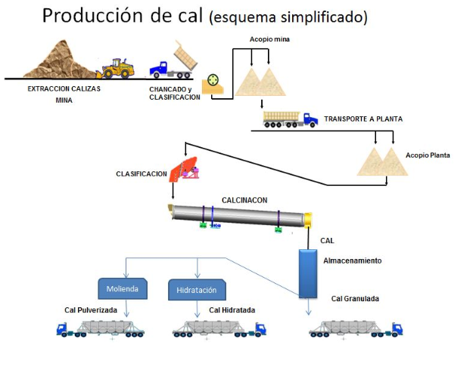

CAL EN SAN JUAN

¿Dónde se encuentra?
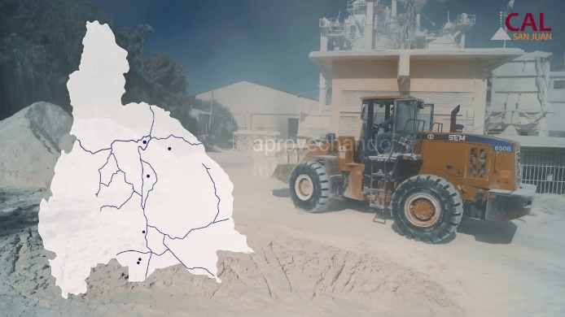
En suelo sanjuanino se encuentran las mayores reservas de carbonatos de alta calidad debido a su historia geológica. Los principales polos de producción están distribuidos en distintas áreas de la provincia como en Divisadero, Cienaguita y Los Berros en Sarmiento, Villicum en Albardón, Sierra Chica en Zonda y Jáchal.
Entre los carbonatos se encuentran la caliza y dolomías que son la materia prima de la cal. De la caliza se derivan las cales cálcicas y de la dolomía las cales magnesianas.
El material obtenido es cargado y trasladado hasta las tolvas de trituración para ser reducido y clasificado según su tamaño. La mayoría del material ingresa al horno de calcinación obteniéndose como producto la Cal. Mientras que el material de malla menor (por debajo de los 100mm) se comercializa como caliza a granel y se traslada hasta la estación de ferrocarril para su posterior carga y despacho.
La cal es uno de los materiales más antiguos usados por el hombre. Es requerida por varias industrias donde se destaca la siderúrgica para la elaboración de aceros de alta calidad y la construcción que es la de mayor demanda. También se aplica en la industria de la minera metalífera y otras como la química, papelera, azucarera, y pinturera.
Por las enormes reservas de recursos calcáreos, en Minería aseguran que es una industria que va a seguir creciendo en San Juan.

Sector Jáchal
En esta área las formaciones calcáreas se distribuyen sobre la vertiente oriental de la Precordillera, en la sierra de Agua Negra o de San Roque, según un estrecho cordón de unos 10 km de largo por 2 km de ancho y 500 m de altura sobre el valle vecino. Estructuralmente se trata de un bloque ascendido por falla y volcado hacia el oeste, con laderas muy abruptas en especial la que mira al naciente.
En su constitución participan exclusivamente calizas de la Fm. San Juan, con rumbo N 30" - 50° E y buzamiento de unos 30° al NW. Los bancos tienen espesores diversos, con colores en general gris claro y grano predominante fino. En ocasiones aparecen lentes erráticos de pedernal circunscriptos a bancos bien definidos. Las leyes van de 97,8 y 98,9 % C03Ca, con 1 ,5 a 2,8 % C03Mg y O, 7 a I ,8 % insoluble.

Villicum - La Laja
El extremo del faldeo sur-oriental del Cerro Villicum se caracteriza por potentes formaciones calcáreas con alto contenido en magnesio, clasificadas en consecuencia como "dolomitas" (o dolomías). En los frentes de labor del extremo sur (Opto. Ullum) aparecen bancos con marcada estratificación de rumbo N 35° E y buzamiento 55" SE, leyes que promedian 19,4 % MgO, 32,25 % CaO y 1,5 % insoluble.
En el sector de La Laja, ubicado directamente al este del anterior, se explotan formaciones calcáreas de posición estratigráfica similar (rumbo N - S inclinando 40" al este), que afloren en serranías más bajas y de relieve más suave que en el Villicum. Se trata de calizas ordovícicas sobre las que se apoyan en discordancia areniscas y arcillas rojas con intercalaciones yesíferas terciarias. Sobre todo, este paquete supra yace acumulaciones travertínicas del Pleistoceno.

Sierra Chica de Zonda
Es el sector más cercano a la ciudad capital de la provincia, entre 15 y 19 km hacia el oeste (Opto. Rivadavia). En este yacimiento, ubicado en el borde oriental de la Sierra, se presenta un potente paquete de bancos de calizas oscuras, grano fino y fractura concoidea, en parte brechados, con rumbos entre N 35" y 50° E que buzan unos 60° al NW. Las leyes llegan a 51,82 % CaO y I ,35 % MgO, con 3,52 % de residuo insoluble. EI mineral extraído se destina a la fabricación de cemento; si bien el insoluble es algo elevado.

Los Berros – Pedernal
Es el núcleo calero históricamente más importante de San Juan y, casi con seguridad, de todo el país. Fue sintomático que aún en los peores momentos de recesión argentina en la década del '90, Los Berros mantuvo un I 00 % de ocupación, con períodos incluso de déficit de mano de obra En la llamada "Punta del Cerro", el yacimiento muestra una franja de alta calidad de unos I 00 m de espesor con rumbo entre 10" y 30° E, en posición prácticamente vertical, con leyes de 52,54 % CaO y 1,55 % insoluble.
El producto fue destinado originalmente en su totalidad a la construcción, diversificándose como el resto de la industria en estos últimos años. El grueso de la producción sale al mercado por vía carretera, mientras un volumen del orden del 40 % se despacha por ferrocarril.
Otros yacimientos: De mucha menor importancia y sin antecedentes de producción continua, se encuentran hornos criollos que supieron responder a demandas puntuales de sus vecindades. Los más cercanos a la capital provincial se ubican en el faldeo occidental de la sierra de Pie de Palo, en los Departamentos de Angaco y San Martín. Se trata de casos aislados, que benefician manifestaciones calcáreas con cierto proceso de metamorfismo regional (prácticamente mármoles), dando lugar a cales de menor calidad utilizadas localmente en construcción y corrección de suelos.

Destinos de la cal sanjuanina
La mayor parte de la producción de piedra caliza y dolomitas de las canteras sanjuaninas se destina a la elaboración de cales tanto para construcción como para diversas industrias consumidoras, mientras que los despachos de piedra natural se destinan a siderurgia en clases granulométricas cerradas, a granel
DESTINO | %
Calcinación en origen (cales) | 52
Caliza triturada y/o molienda | 37
Carburo de calcio | 2
cementos | 4
Carbonato de calcio ppdo. | 5

Mercado
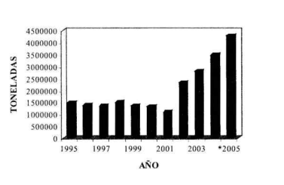
la producción de piedra caliza disminuyó notoriamente desde 1,37 M toneladas (1999), cifra más o menos normal para la última década del siglo anterior, apenas I, I M toneladas en el 2001. No obstante, en la producción de cales no se observa esta misma disminución, consecuencia de desastre económico generado por la paridad peso- dólar de los '90 sobre la producción y exportación de manufacturas, así como en las obras públicas (edificios, escuelas, rutas), todas de alto consumo de piedra caliza, mientras que otras industrias menores consumidoras de cales comunes como la construcción de viviendas económicas, no sufrieron tanto el impacto de la recesión.
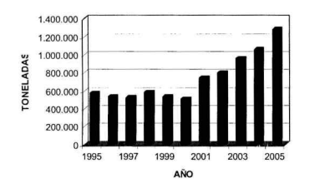
Evolución de la Producción de cal (1995-2005) Evolución de la Producción de piedra caliza (1995-2005)
El valor de la producción de cales en San Juan es un dato que adquiere relevancia cuando se lo compara con el valor FOB de la máxima industria provincial, la vitivinicultura. Para el año 2005 el valor de las cales producidas en los tres centros principales alcanzó los U$S 66.335. I 59 (Cámara Minera). San Juan produce como promedio de los últimos anos unos 800 millones de kilos de uva, cuyo valor general puede estimarse en U$S 0,11 I kg, redondeando así unos U$S 88 M. Es en consecuencia lógico prever que con la demanda que plantea el actual desarrollo de la Gran Minería metalífera y apenas se supere el grave problema de la provisión de combustibles, el valor de la producción calera superará a la más tradicional industria sanjuanina.

